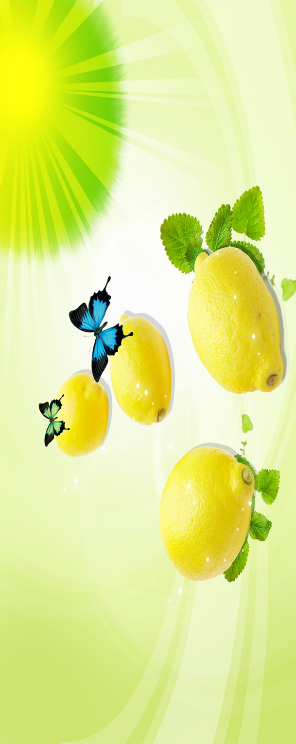

Муниципальное бюджетное дошкольное образовательное учреждение

«Детский сад № 73 - ЦРР»

город Бийск

**Проект**

**«Удивительный лимон»**

(выращивание экзотических растений, на примере **Citrus limon**)

(старший дошкольный возраст)

**воспитатель**

**Марина Васильевна Мурашова**

2015-2016 год

**Тип проекта**.

Информационно-практико-ориентированный.

**Вид проекта**.

Групповой.

**Участники**.

Дети 6 - 7 лет, воспитатель группы, родители.

**Продолжительность**.

Средней продолжительности (2-3 месяца).

**Актуальность**.  В настоящее время на прилавках наших магазинов можно встретить всевозможные виды овощей и фруктов, в том числе и экзотические для нашей местности. Детей привлекает все интересное и необычное. Каждую весну, организуя в группе мини - огород на окне, дошкольники с интересом наблюдают за появлением из семени растения, за дельнейшим его развитием, появлениям плодов. Но у старших дошкольников появляются более интересные предложения, о том, что можно вырастить на окне.

**Объект исследования**.

 Процесс выращивания лимона в закрытом грунте.

**Предмет исследования**.

**Лимо́н** ([лат.](https://ru.wikipedia.org/wiki/%D0%9B%D0%B0%D1%82%D0%B8%D0%BD%D1%81%D0%BA%D0%B8%D0%B9_%D1%8F%D0%B7%D1%8B%D0%BA) *Citrus limon*).

**Цель.**

Создание условий для знакомства старших дошкольников с экзотическим фруктом лимоном ([лат.](https://ru.wikipedia.org/wiki/%D0%9B%D0%B0%D1%82%D0%B8%D0%BD%D1%81%D0%BA%D0%B8%D0%B9_%D1%8F%D0%B7%D1%8B%D0%BA) *Citrus limon*).

**Задачи.**

1. Формировать представления детей старшего дошкольного возраста об экзотическом фрукте лимоне, его полезных свойствах и значении в жизни человека и природы.
2. Формировать умения старших дошкольником ухаживать за растениями, соблюдая условия, необходимые для выращивания экзотического фрукта.
3. Воспитывать у детей 6-7 лет бережное отношение к природе и окружающему миру.

**Гипотеза.**

В условиях группы из косточки лимона, возможно, вырастить большое и красивое дерево.

**Проблемная ситуация.**

Как выращивают такой фрукт, как лимон?

**Принципы работы.**

* Принцип природосообразности: необходимо учитывать природу ребенка - пол, возраст; строить деятельность в соответствии с интересами и потребностями.
* Принцип взаимодействия и сотрудничества детей и взрослых: участие в организации воспитательной работы педагогов, родителей и общественности.

**Материалы и ингредиенты для проведения эксперимента**.

Фрукт лимон (2 штуки), бинт, салфетки, ватные тампоны для проращивания корешка у семени во влажной среде, горшок и земля для посадки, лейка.

**Предполагаемый результат.**

Детей, с большим интересом занимаются выращиванием экзотического растения.

Дети применяют на практике свои теоретические знания.

Дети самостоятельно отображают свои наблюдения, регулярно зарисовывая изменения, происходящие с косточкой лимона и ростком.

Родители активно принимают участие в проектной деятельности.

**Связь с другими видами деятельности.**

Непосредственно образовательная деятельность (занятия) из раздела «Формирование целостной картины мира» (образовательная область – познавательное развитие).

Беседы, наблюдения, экспериментирование (образовательные области: познавательное развитие, речевое развитие, социально – коммуникативное развитие).

**Этапы реализации проекта.**

|  |  |  |  |
| --- | --- | --- | --- |
| **Этапы** | **Деятельность педагога** | **Деятельность**  **детей** | **Взаимодействие с родителями** |
| **I. Подготовительный этап** | Ознакомление с биологическим описанием экзотического растения.  Беседа «Что такое лимон? Как он выглядит? Истрия происхождения».  Сбор информации из различных источников об экзотическом растении лимон.  Помощь в формировании гипотезы.  Организация опробования в группе фрукта лимона.  Ознакомление с полезными свойствами лимона. Беседа с детьми «Полезные свойства экзотического фрукта лимон».  Беседа с детьми «Блюда из лимона».  Проведение опроса у детей:  1. Что такое лимон?  2. Знаете ли вы о пользе этого фрукта?  Подготовка детей к интервью. | Активное участие в беседе.  Выдвижение гипотезы.  Сбор информации в доступных источниках.  Участие в опробовании фрукта лимона, изучение и обсуждение качеств и свойств  фрукта.  Дети прослушивают рассказ воспитателя о полезных свойствах. Делают выводы.  Рисуют рисунки на тему: «Лимон и витаминки».  Рассказ о рецепт любимого блюда.  Участие в опросе.  Проведение интервью в подготовительной группе №8.  Сбор информации в доступных источниках. | Помощь в сборе информации.      Помощь в сборе информации.  Помощь работника МБДОУ (повара),  Беседа «Полезные свойства лимона. И применение его в кулинарии».  Помощь в сборе информации.  Принести фотографию или рецепт из фрукта лимона.    - |
| **II.**  **Практический этап** | Организация опытно – экспериментальной деятельности.  Изучение и реализация ухода за экзотическими растениями.  Сбор информации из различных источников об уходе за лимоном.  Беседа «Как ухаживать за лимоном?».  Занятие лепка «Корзинка с лимонами»  Мотивация детей на создание макетов и плакатов совместно с родителями на тему: «Что мы знаем о лимоне!»  Организация исследовательски-экспериментальной деятельности. Наблюдение за процессом прорастания косточки лимона во влажной салфетке.  Создание с детьми альбома о растении.  Организация исследовательски-экспериментальной деятельности.  Посадка пророщенных семян.  Организация наблюдения и фиксирования детьми данных об изменении ростка лимона.  Проведение экспериментов совместно с детьми и родителями. | Активное участие в опытно – экспериментальной деятельности.  Сбор информации в доступных источниках об уходе за экзотическими растениями .  Активное участие в беседе.  Активное участие по лепке фрукта.  Участие в создании макетов и плакатов по собственной задумке, совместно с родителями.  Наблюдение за процессом прорастания косточки лимона во влажной салфетке. Замена и периодическое смачивание салфеток, где находятся косточки лимона.  Зарисовка изменений.  Создание альбома о растении.  Участие в посадке прощеных семян.  Наблюдение за ростком лимона. Фиксирование изменений в альбоме.  Участие в проведении опытов. | Принести ингредиенты для проведения опытно-экспериментальной деятельности.  Помощь в сборе информации.  Помощь в реализации опытно-экспериментальной деятельности.  Наблюдение и помощь ребенку в выполнении макетов и плакатов на темы «Что мы знаем об авокадо!»  Помощь в создании альбома.  Помощь в уходе за растением и фиксировании данных.  Участие в проведении опытов. |
| **III.**  **Заключительный этап** | Совместное оформление презентации «Выращивание экзотических растений, на примере фрукта  лимона, на территории образовательного учреждения МБДОУ «Детский сад № 73-ЦРР».  Совместное мероприятие «Что? Где? Когда?» на тему проекта. Вручение сладких призов.  Продолжать поддерживать интерес детей ухаживать за выросшими растениями и мотивировать на поиски новой информации, интересующей их о экзотических растениях. | Участие в оформлении презентации.  Участие в мероприятии.  Продолжают бережно ухаживать за растениями, поливка, пересадка, подкормка почвы.  Участие в поиске новой информации о новых экзотических растениях интересующих детей. | Знакомство с опытно – экспериментальной деятельностью детей через презентацию.  Участие в мероприятии.  Поддерживают интерес детей по данной теме.  Помощь в сборе информации о каких-либо новых экзотических растениях. |

**Вывод:**

В ходе нашей исследовательской работы мы:

1. Узнали, что такое лимон;
2. Ознакомились с биологическим описанием этого растения;
3. Изучили историю культивирования лимона;
4. Узнали о полезных свойствах лимона для человека;
5. Ознакомиться с использованием лимона в кулинарии, как правильно его есть. Опробовали фрукт;
6. Изучили прорастание и посев семян лимона.
7. Прорастили косточку лимона.
8. Посадили пророщенное семя.
9. Узнали все об уходе за этим экзотическим растением.
10. Вырастили 3 дерева лимона в комнатных условиях дошкольного учреждения и продолжаем их выращивать и ухаживать за ними дальше.
11. Зафиксировали процесс роста и морфологические изменения лимона.
12. Изучили условия выращивания лимона в закрытом грунте.
13. Вели наблюдение за ростом и развитием лимона.
14. У детей сформировались такие умения как наблюдение и работа с материалом, умение применять свои знания на практике.
15. Дети заинтересованы данной темой. Заняты поиском информации о новых экзотических растениях, интересующих их.
16. Далее мы продолжим изучать такие растения как ананас и манго. Данные растения выбрали сами дети.

Таким образом, поставленная в начале работы гипотеза, полностью доказана.

Лимон – это не просто экзотическое растение, произрастающее в различных странах мира, но и материал, широко применяющийся человеком в жизнедеятельности, кулинарии, косметологии и декоративной культуре (выращивание растения в благоприятных домашних условиях). Мы доказали что, из косточки лимона можно вырастить дерево в условиях группы.

**Используемая литература:**

1. Гаврилов Г.С. "Комнатные лимоны" - Москва: Московский рабочий, 1955 г.
2. Дыбина О.В., Рахманова Н.П. Неизведанное рядом: Занимательные опыты и эксперименты для дошкольников.- М.: ТЦ Сфера, 2005.-192 с.
3. Киселева Л.С. Проектный метод в деятельности дошкольного учреждения: Пособие для руководителей и практических работников ДОУ. [Текст] / Л.С.Киселева, Т.А. Данилина, Т.С. Лагода, М.Б.Зуйкова. – М.: АРКТИ, 2006. - 96 с.
4. Куликова В.Н. - "Лимон - природный целитель. Издательство: АСТ, 2009 г.
5. Майер, А.А. Проекты во взаимодействии ДОУ и семьи. [Текст]/ А.А.Майер // Управление дошкольным образовательным учреждением. Научно-практический журнал. – 2008. № 3, - С. 8–12.
6. Организация экспериментальной деятельности дошкольников. /Под общ. ред. Прохоровой Л.Н.- М.: АРКТИ, 64 с.
7. Шайденкова Л. В , Гаврилов Г.С.   Лимон. Выращивание. Уход. Разведение. Издательство: Харвест, 2006 г.

**Интернет ресурсы:**

1. http://www.limon-room.narod.ru/
2. http://ru.wikipedia.org/wiki/%D0%9B%D0%B8%D0%BC%D0%BE%D0%BD
3. http://www.limon-home.ru/?go=GALERI/galeri_1

Приложение 1.

**Познавательные опыты для детей «Волшебник лимон»**

Опыт №1 «Тонет – не тонет». Приготовлены две емкости и два лимона (один в кожуре, второй очищен).

*Исследование:* опустили лимон в кожуре в воду. Но он не утонул, хотя дети пытались его опустить на дно. Зато лимон без кожуры сразу упал на дно. Рассмотрев лимон в кожуре увидели, что в ней много дырочек. В этих дырочках есть воздух, который держит лимон на воде. У очищенного лимона таких дырочек нет, поэтому он сразу тонет.

Вывод: выяснили, что в лимонной кожуре есть много пузырьков воздуха. Они выталкивают лимон на поверхность воды. Без кожуры лимон тонет, потому что он тяжелее воды, которую вытесняет.

Опыт №2 «Получаем лимонный сок».

*Исследование:* для приготовления сока следует использовать плоды спелые, здоровые без признаков порчи. Очистили лимон от кожуры и разделили на дольки. Завернули дольки в марлю и стали отжимать сок ручным прессом.

Вывод: чтобы получить натуральный сок, нужно лимон очистить и воспользоваться ручным прессом или соковыжималкой.

Опыт №3 «Яблоко и лимон – друзья».

*Исследование.* Делим яблоко на 2 части. Выдавливаем сок лимона на 1 часть яблока, оставляем на время, вторая половинка остается без сока лимона. Наблюдаем за изменениями. Половинка, не обработанная соком лимона, стала коричневой. Обработанная половинка останется такой же свежей.

Вывод: под воздействием воздуха повреждённые клетки яблока приобретают коричневый цвет. Витамин С, содержащийся в лимоне, замедляет этот процесс.

Опыт №4 «Лимон надувает воздушный шар».

*Материалы и оборудование:* 1 ч. л. пищевой соды, сок лимона, 3 ст.л. уксуса, воздушный шарик, изолента, стакан и бутылка, воронка.

Ход проведения:

* Наливаем воду в бутылку и растворяем в ней чайную ложку пищевой соды. В отдельной посуде смешиваем сок лимона и 3 столовых ложки уксуса и выливаем в бутылку через воронку.
* Быстро надеваем шарик на горлышко бутылки и плотно закрепляем его изолентой.

Что происходит? Пищевая сода и сок лимона, смешанный с уксусом, вступают в химическую реакцию, выделяют углекислый газ и создают давление, которое надувает шарик.

Вывод: при взаимодействии соды и кислоты лимона, образуется газ, который может надуть шар.

Опыт №5. «Засекреченное послание».

*Материалы и оборудование:* половинка лимона, ватка, спичка, чашка воды, лист бумаги*.*

Ход проведения: Выдавить сок лимона в чашку, добавить такое же количество воды.

Обмакнуть ватную палочку в раствор лимонной кислоты и воды и написать что-нибудь на бумаге этой палочкой. Когда «чернила» высохнут, нагреем бумагу над включенной настольной лампой. На бумаге проявится невидимое слово.

Вывод: лимонный сок при нагревании приобретает желтый оттенок на бумаге.

Приложение №2 (Фотоотчет о проделанной работе по проекту «Удивительный лимон).

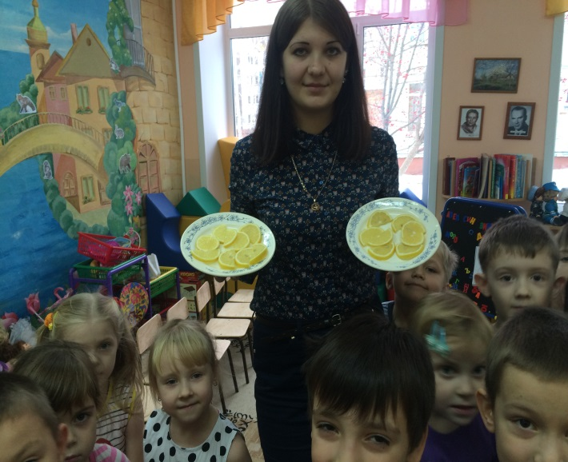 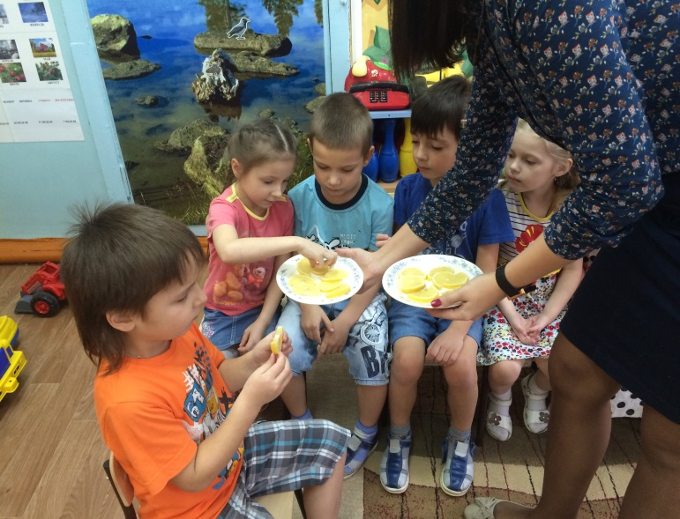

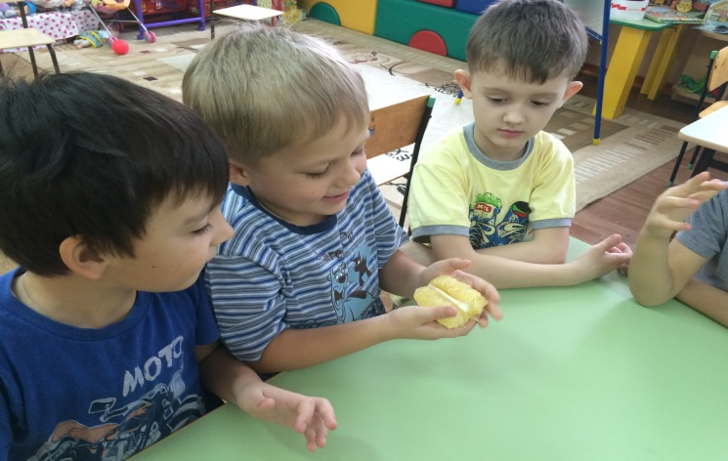 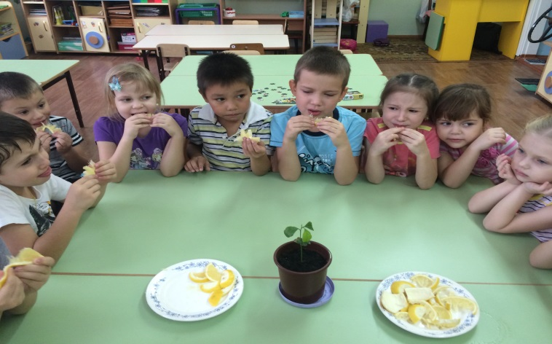

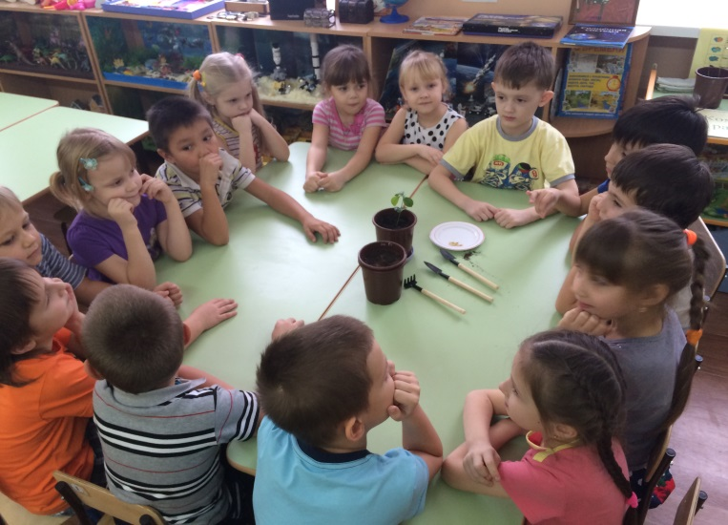 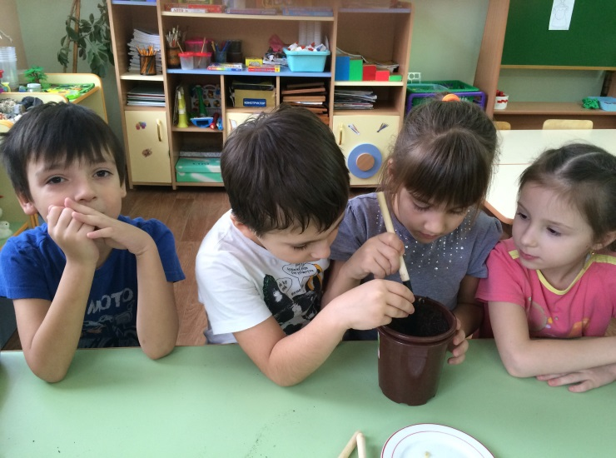

Рис(1-6) Опробование фрукта лимона; посадка семечки лимона.

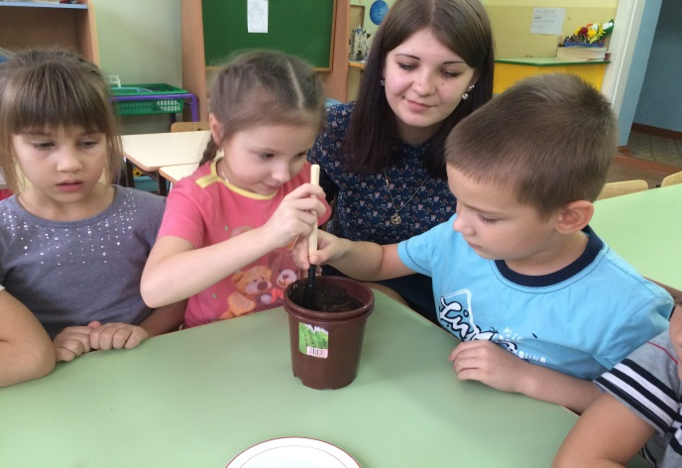 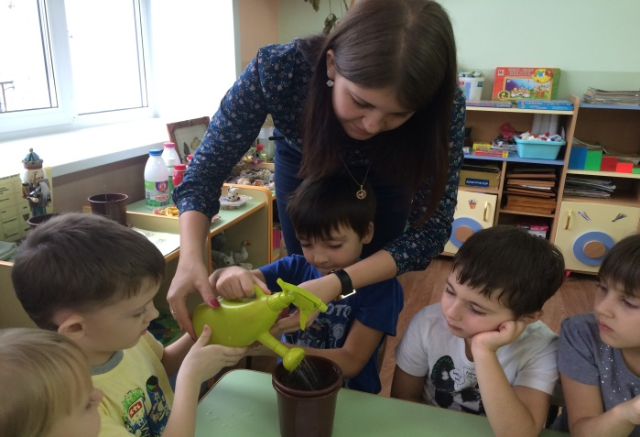

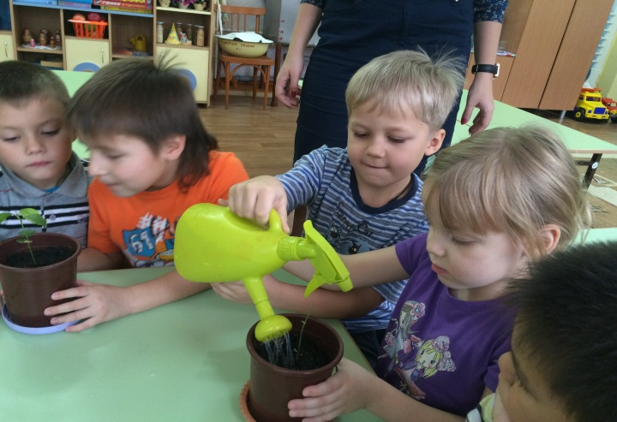 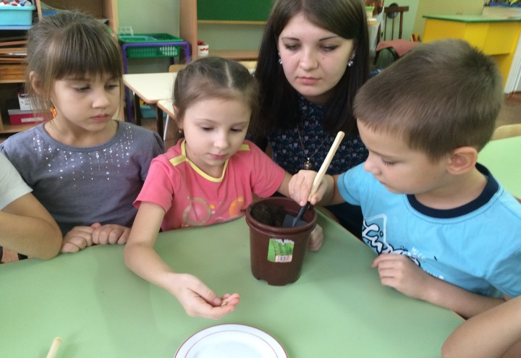

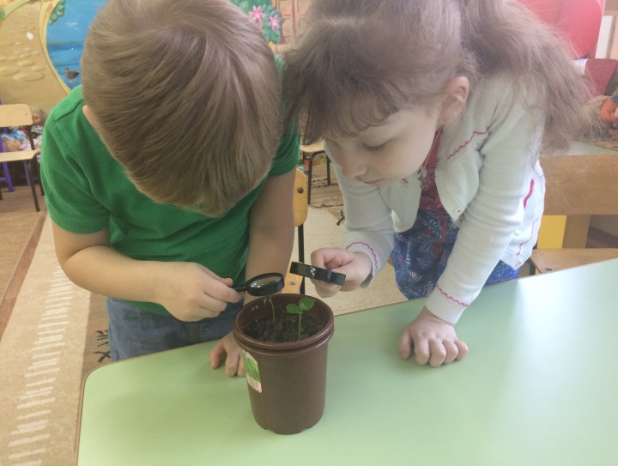 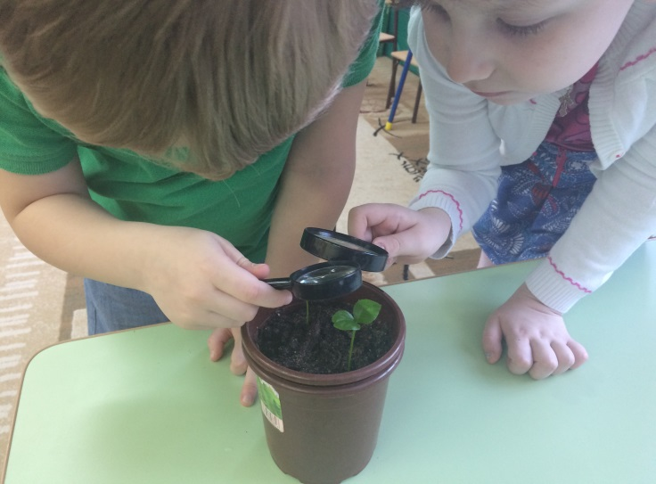

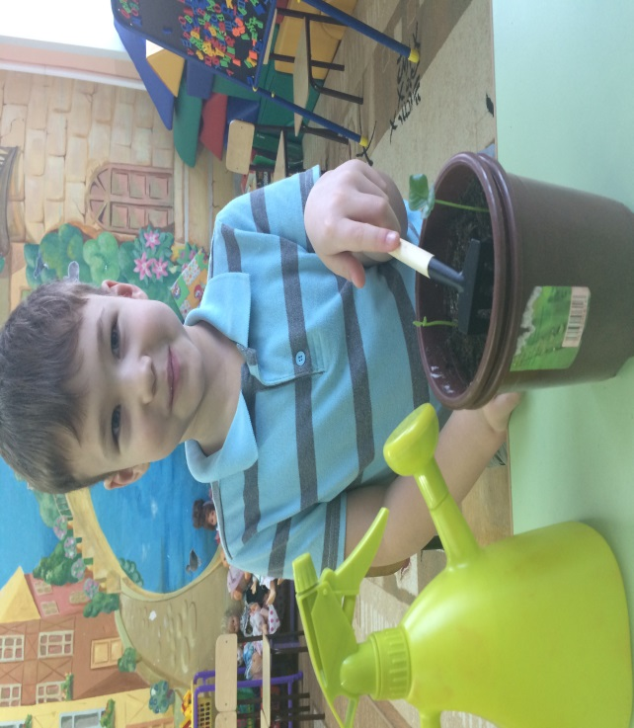 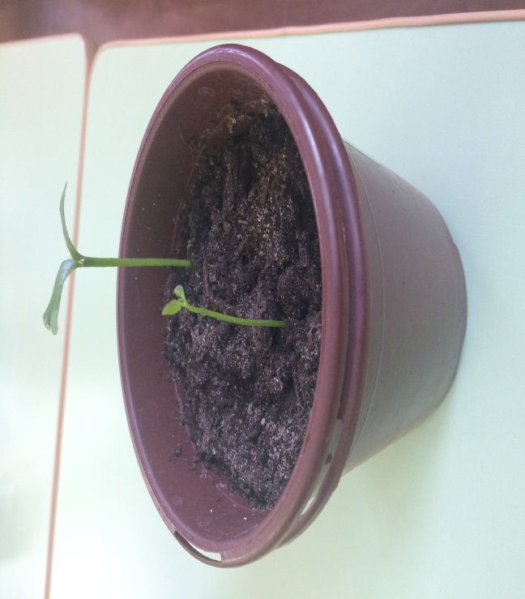

Рис(7-14) Уход: поливка, рыхление ростка лимона. Изучение структуры растения под микроскопом.